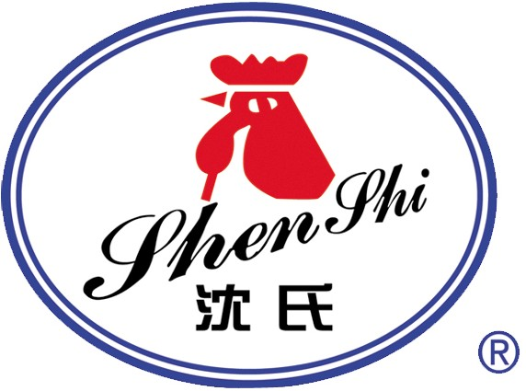 山东绿都生物科技有限公司
Shandong Lvdu Bio-Sciences&Technology Co.,Ltd.

猪圆环阳性血清

【产品编码】LD-XQ-027

【中文名称】猪圆环阳性血清

【规格】5ml/瓶 、 1ml/瓶

【物理性状】液体，免疫得到 可冻干成固体

【效价】ELISA大于1：20000； 胶体金1：10 ；免疫共沉淀1:256

【储存条件】-20℃以下

【有效期】3 年，-20℃，避免反复冻融

【有效期】5 年，-70℃以下保存

地址：山东省滨州市黄河二路169号 绿都生物高科技园 网址：http://www.lvdu.net
24小时技术服务：18266598399 传真：+86-0543-3405352 Email：lvdukeji@126.com 邮编：256600

